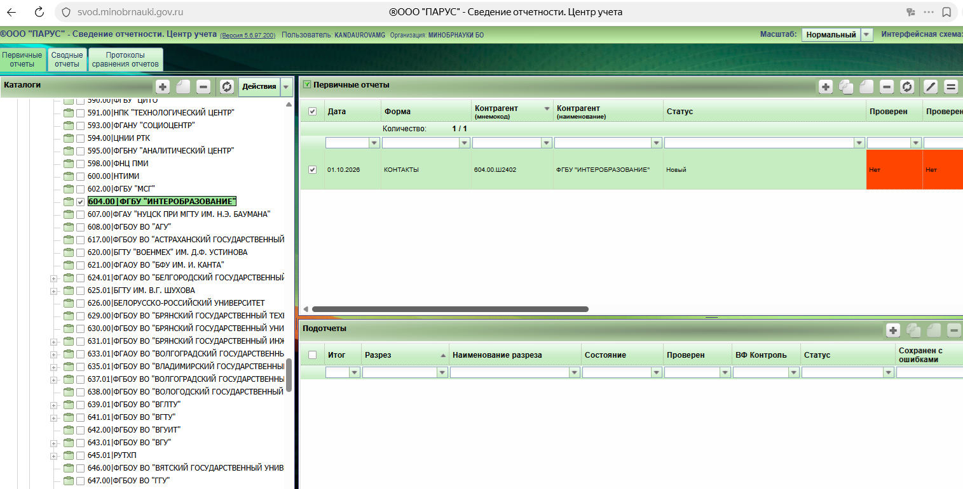

Дата в форме «предшествующий отчетный период» после пересчета или сохранения и закрытия формы автоматически изменится на «текущий отчетный период» (пример – дата 01.07.2026 после сохранения и пересчета изменится на 01.10.2026).

Пересчет: правой кнопкой мыши /пересчитать. Или кнопка Действие/пересчитать.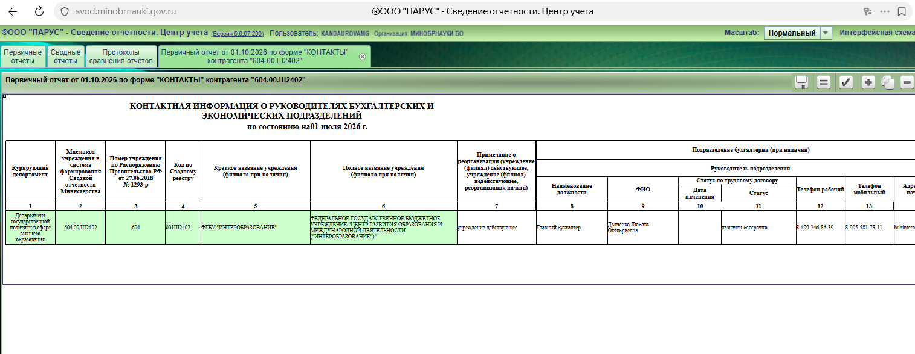
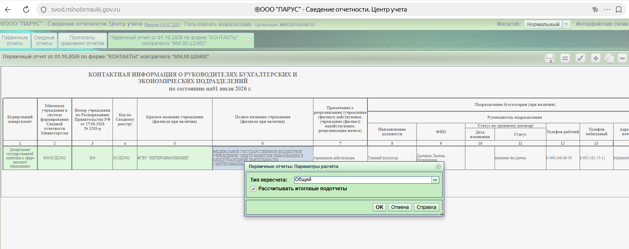

ФОРМУ НАДО ПРОСМОТРЕТЬ, ВНЕСТИ НЕОБХОДИМЫЕ ИСПРАВЛЕНИЯ.

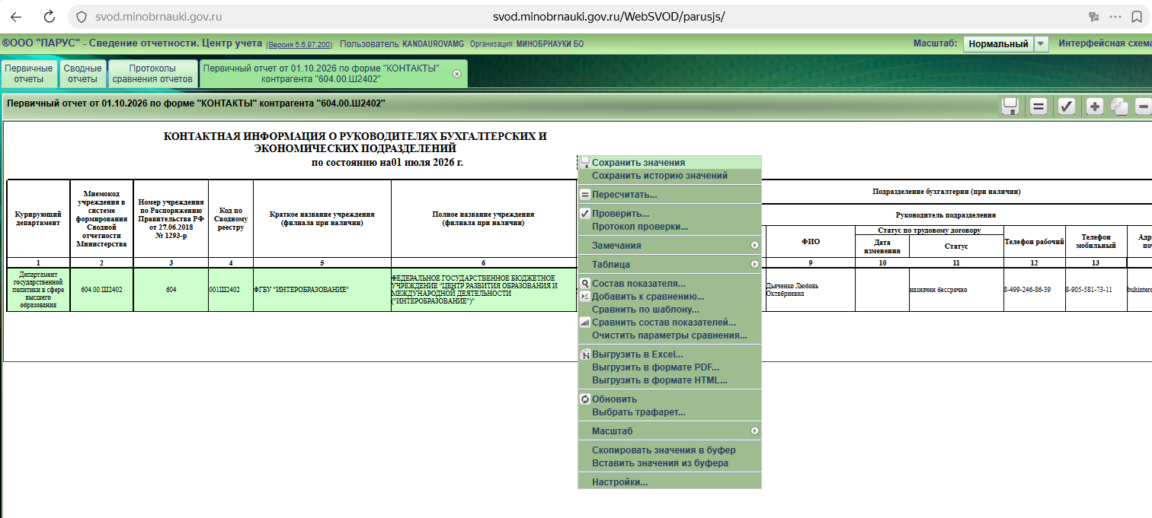

Сохранение и закрытие формы:
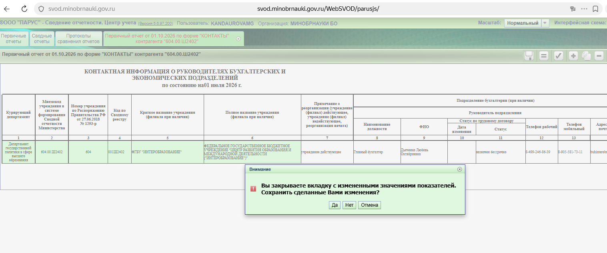
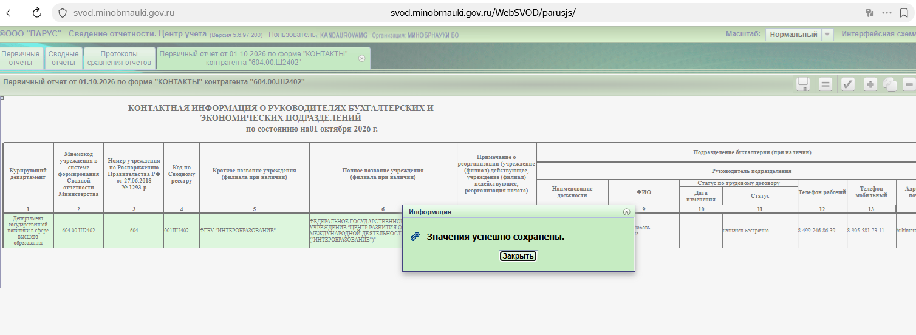
ПЕРЕД СОХРАНЕНИЕМ проверьте правильность заполнения всех граф. Внесите актуальную информацию.
ВАЖНО! Заполните графы «Юридический адрес», «Фактический адрес» с указанием в строке адреса слов:
край, область, город, поселок и тп, улица, проспект, шоссе и тд, дом, корпус.
При пересчете или сохранении и выходе из формы Контакты автоматически будет пересчитан «Почтовый адрес».
По пересчитанному «Почтовому адресу» в учреждение в дальнейшем будет направлена ф. 0504805 Извещение.
Если в строке адреса будут пропущены слова, то «Почтовый адрес» пересчитается некорректно.
ПРАВИЛЬНОЕ ЗАПОЛНЕНИЕ: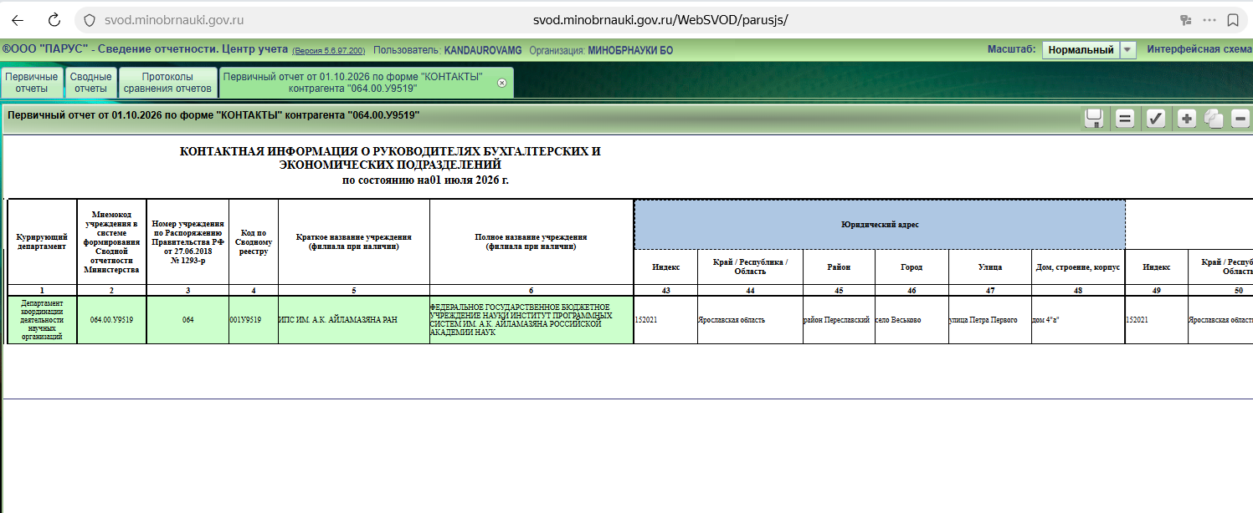

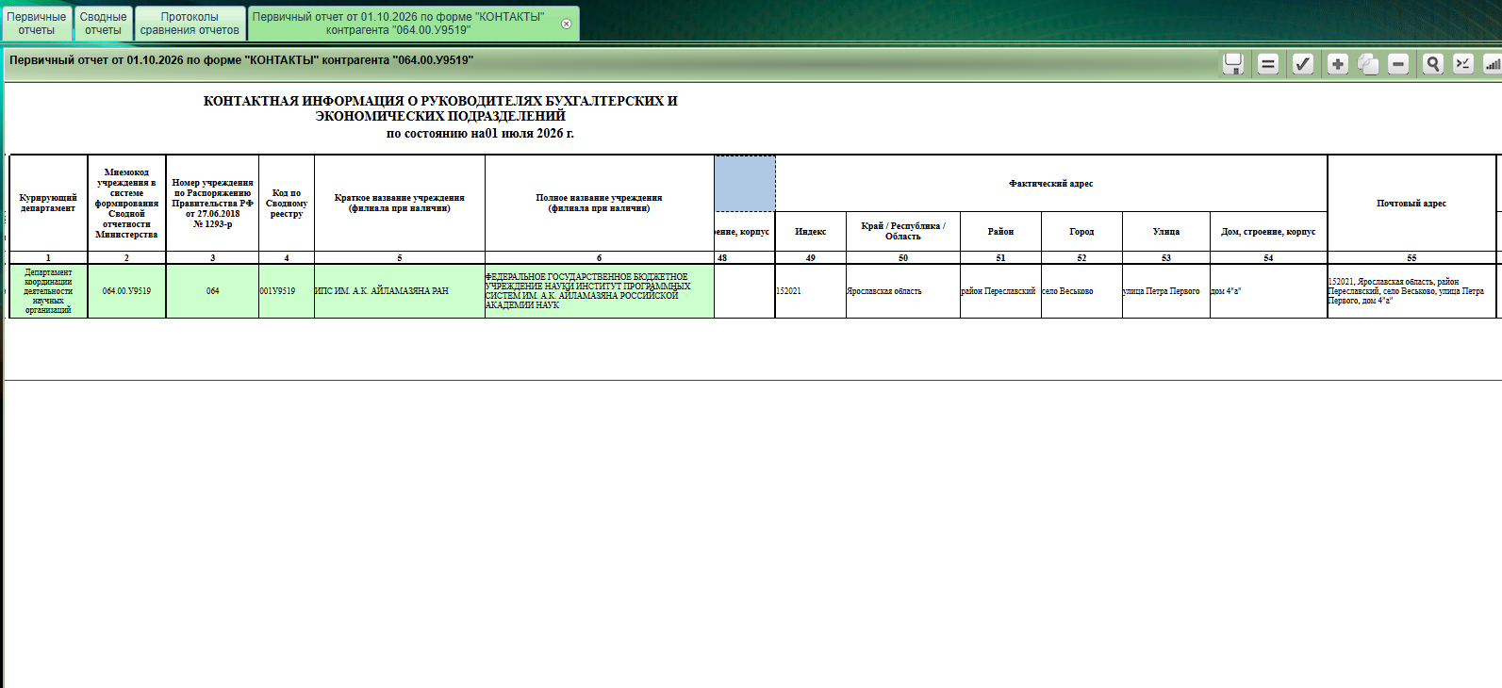.
После заполнения формы надо выйти из формы и всегда сохранить ее.
Даже если изменений не вносилось, надо выйти из формы и сохранить ее.
Статус формы стал «Изменен». Теперь форму надо проверить.
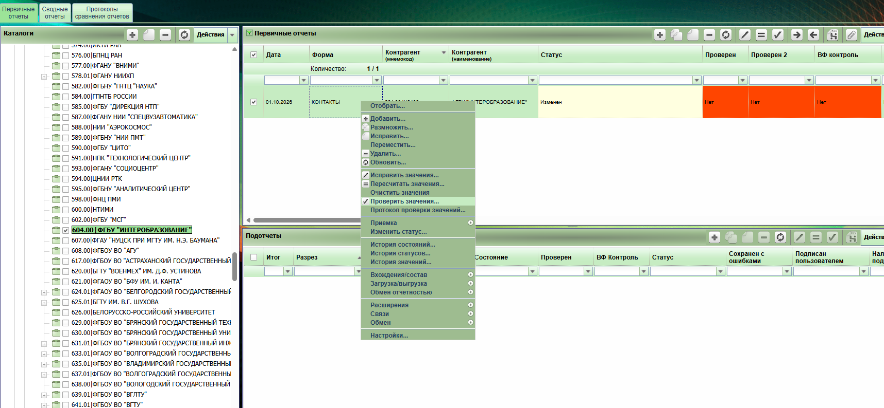
Правой кнопкой мыши /проверить значения. Или кнопка Действие/ проверить значения.

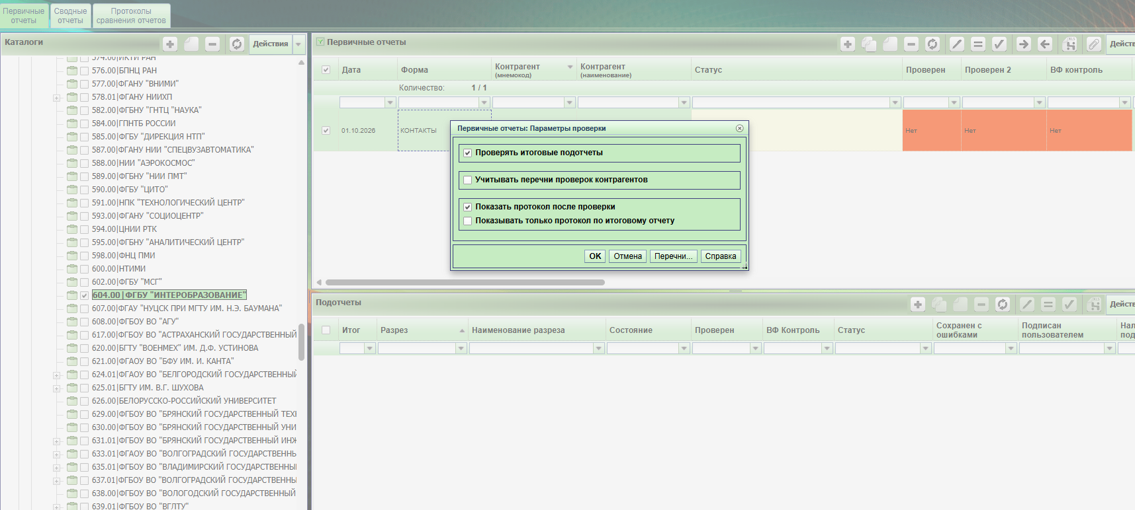

Появился протокол проверки, его надо просмотреть и, если все ошибки допустимые, то закрыть.
Если есть недопустимые ошибки, то надо исправить форму Контакты.
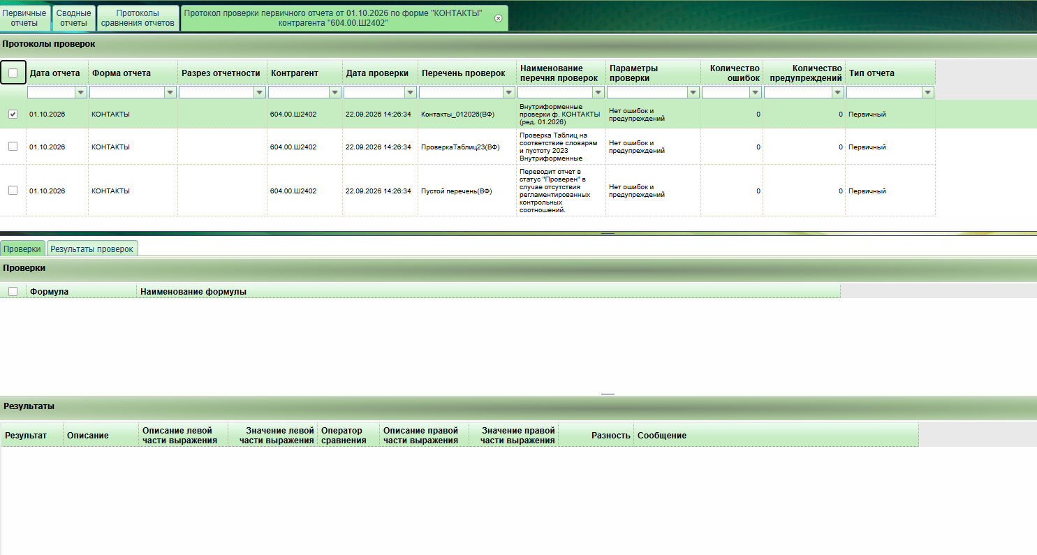
Статус стал «Проверен». Статус надо изменить статус на «Отправлен в ЦУ».
Правой кнопкой мыши/изменить статус. Или кнопка Действие/изменить статус.
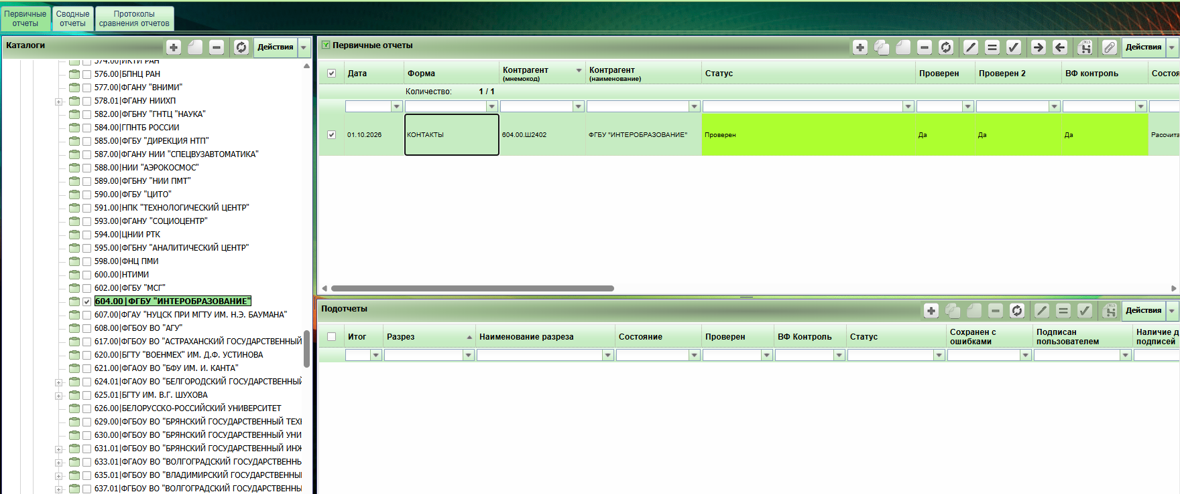
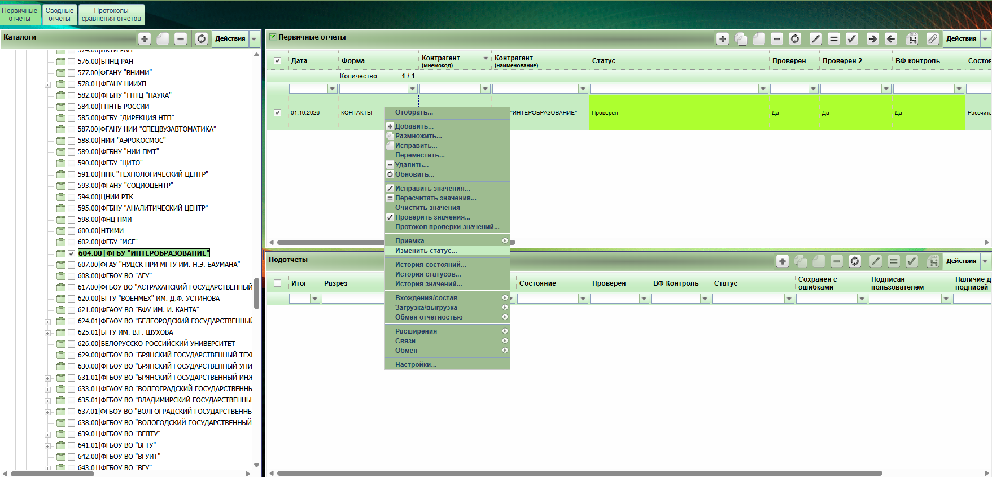

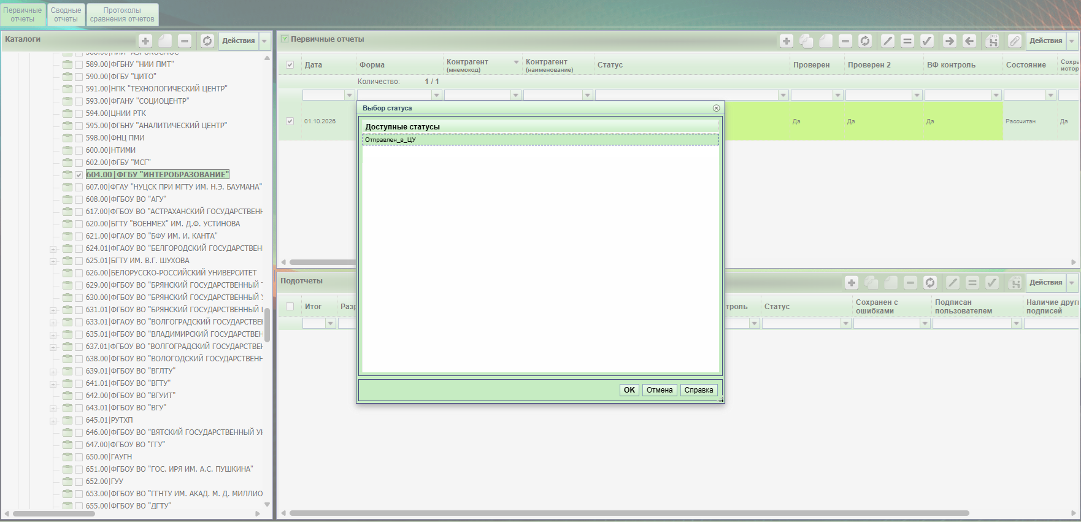

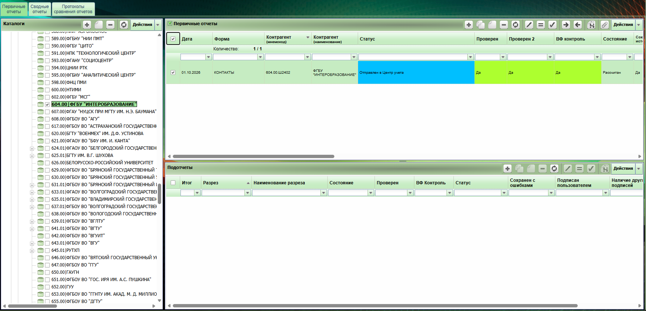

ДЛЯ УЧРЕЖДЕНИЙ С ФИЛИАЛАМИ
Для учреждений с филиалами Сводная форма Контакты на отчетную дату добавлена.
Добавлять еще раз сводную форму не надо. 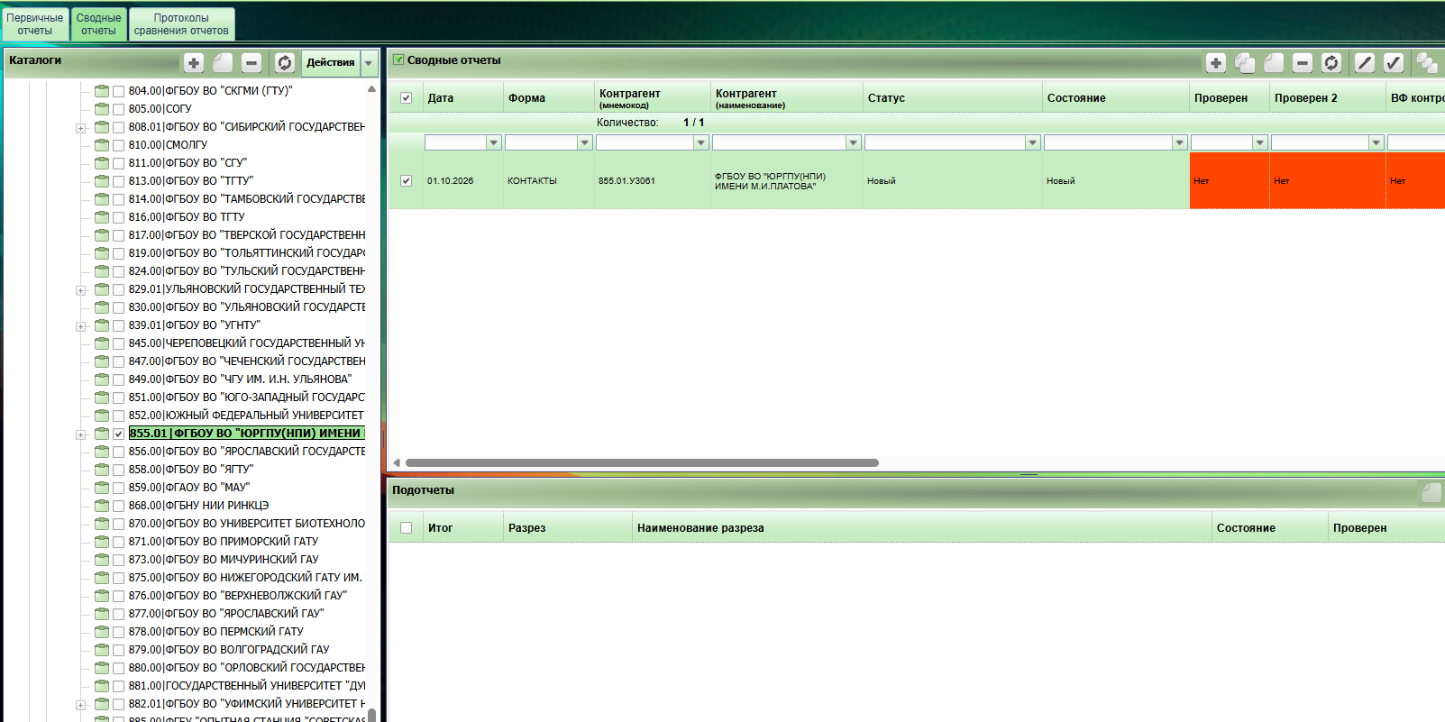
Все первичные отчеты должны быть в статусе «Отправлен в ЦУ»
Надо сформировать свод 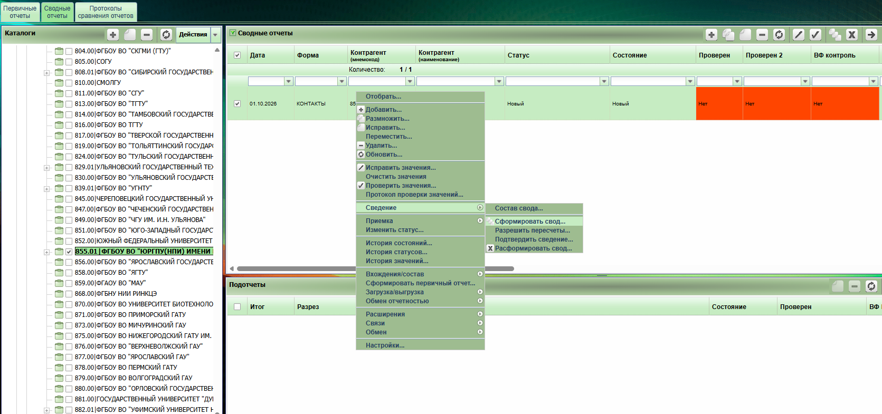
Потом Подтвердить сведение
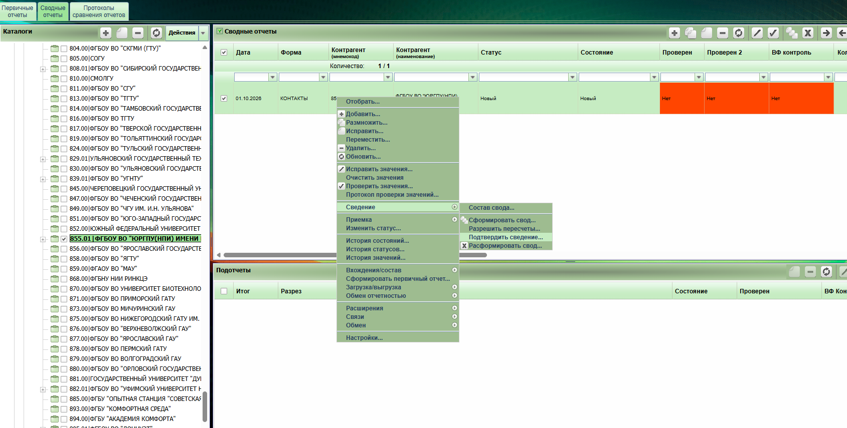
Потом проверить: Правой кнопкой мыши /проверить значения. Или кнопка Действие/ проверить значения. Статус станет «Проверен».
Изменить статус на Отправлен в центру учет: Правой кнопкой мыши/изменить статус. Или кнопка Действие/изменить статус.

ЧАСТЫЕ ОШИБКИ
- Зашли в Парус и не видите форму.
Обычно стоит не правильная дата. Ошибочно стоит дата предыдущего отчетного периода, а нужна дата текущего отчетного периода. (в поле Дата должна стоять дата текущего отчета, пример с датой 01.10.2026)
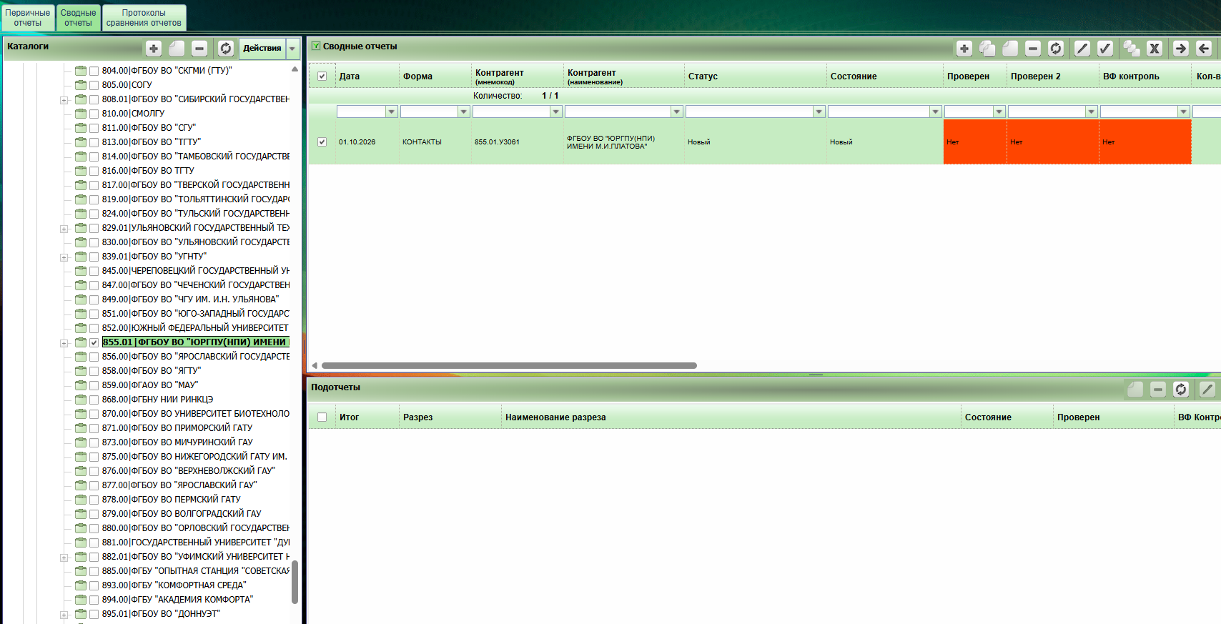
Или стоит неправильный отбор. Правильный отбор должен быть такой:

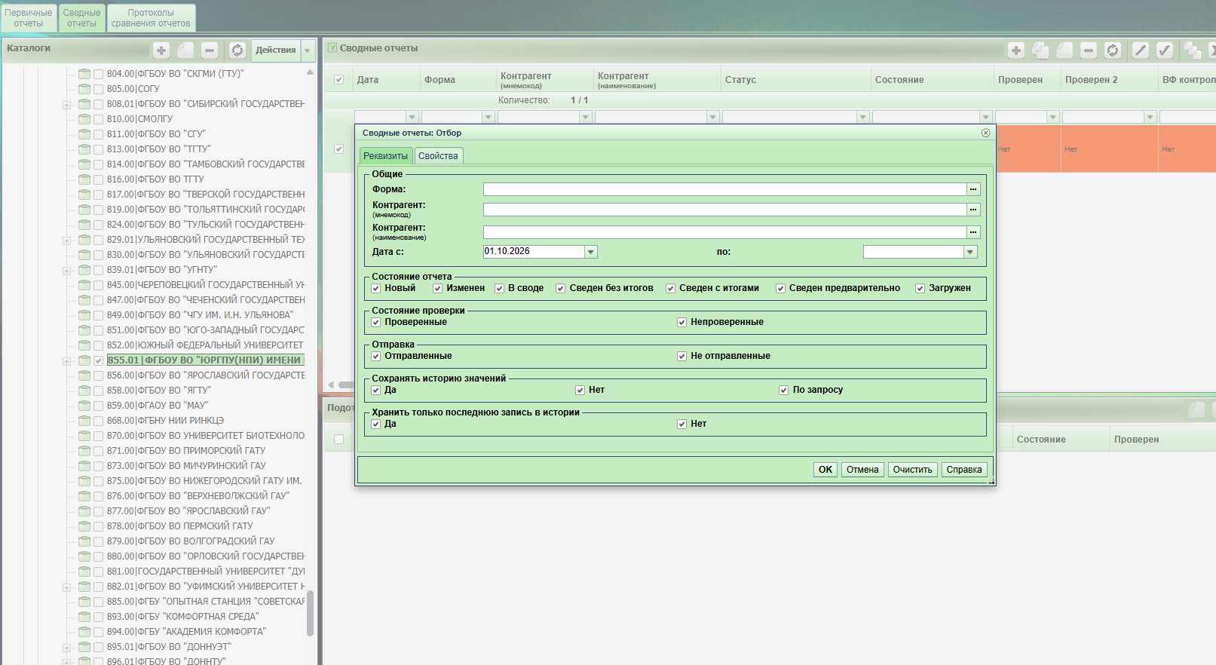

- Не проверяется Сводная форма, и Сводная форма не отправляется в ЦУ.
Это бывает, если первичная форма содержит недопустимые ошибки.
Статус всех первичных форм должен быть «Отправлен в центр учета».
После этого надо сделать свод, в графе «Состояние» будет написано «Сведен предварительно» , после этого надо подтвердить сведение: правой кнопкой мыши /Сведение/ Подтвердить сведение.
Потом проверить сводную форму и изменить статус на Отправлен в ЦУ.
- У нас филиал ликвидируется или уже ликвидирован. Как быть?
Заполнять в форме Контакты правильно графу 6. 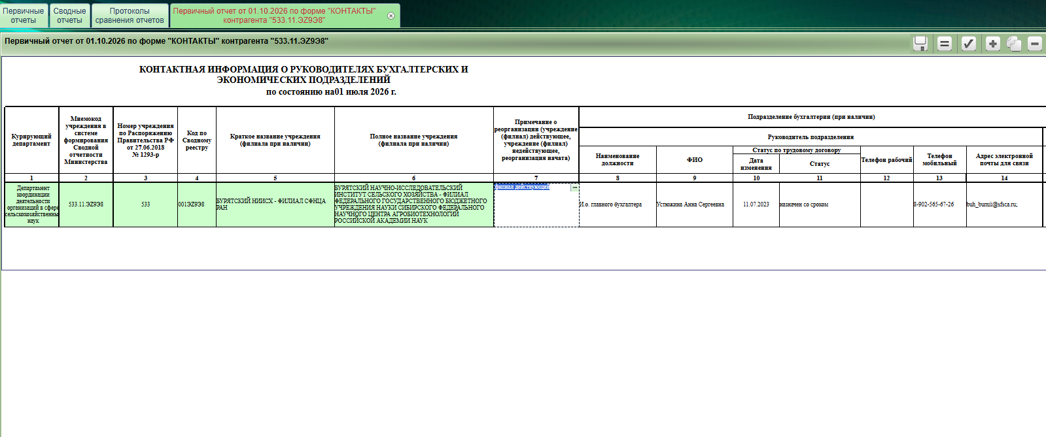

Если реорганизация начата, то надо выбрать «реорганизация начата»
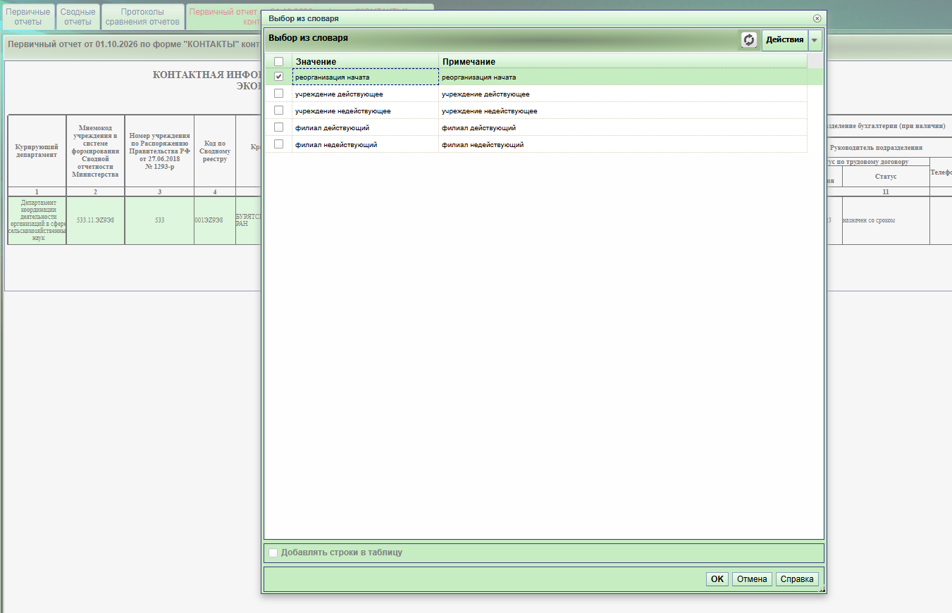

Если учреждение (филиал) ликвидирован (реорганизован), не существует, а в Парусе все еще остался, то надо выбрать «учреждение (филиал) недействующий»
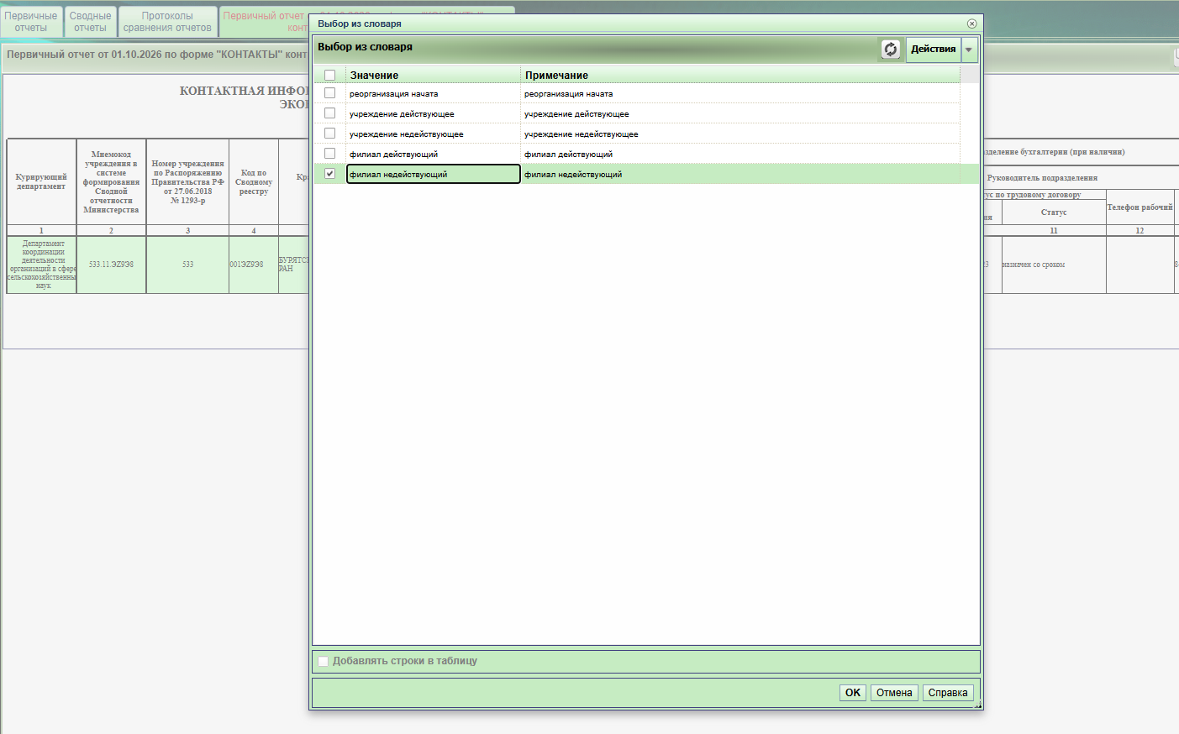
Для всех действующих учреждений (филиалов) (даже после реорганизации, но существующие, действующие учреждения ) надо выбрать учреждение (филиал) действующий.
